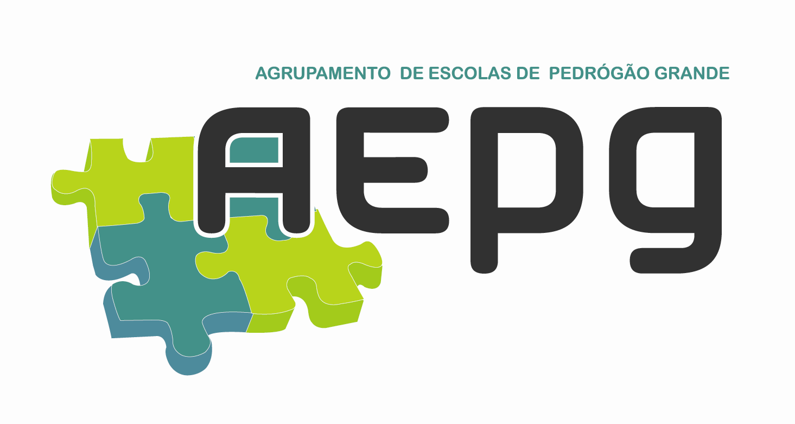 | ESCOLA E B 2,3/S MIGUEL LEITÃO DE ANDRADA - AGRUPAMENTO DE ESCOLAS DE PEDRÓGÃO GRANDE  2019/2020  PLANIFICAÇÃO DE CIDADANIA E DESENVOLVIMENTO – 8ºANO

 | 1º Período | 2º Período | 3º Período
Apresentação | 1 | --- | ---
Implementação de estratégias de ação | 5 | 4 | 3
Auto-avaliação | 1 | 1 | 1
TOTAL | 7 | 5 | 4

Domínios a desenvolver | Temas | Tarefas/Atividades | Recursos | Produto final | Calendarização
Desenvolvimento Sustentável | Objetivo 2  Desenvolvimento Sustentável –  Erradicar a Fome | 1. Visionamento dos 3 filmes facultados no sítio da ONU sobre a Agenda 2030 e discussão / reflexão sobre as práticas e o papel / contribuição de cada um para que os 17 ODS sejam atingidos;  2. Produção de slogans sobre o Objetivo 2 dos ODS;  3. Participação num coro de Leitura, com textos alusivos à temática da Alimentação, da Fome e da Sustentabilidade;  4. Articulação com diferentes disciplinas do Conselho de Turma e/ou projetos/clubes da escola. | Computador, telemóvel e recursos digitais (app Ditty 2.0 - You text. Ditty sings!) | Slogans digitais sobre o Objetivo 2 ODS. | 1º Período – 16/10/2019  Comemorações do “Dia Mundial da Alimentação”

Domínios a desenvolver | Temas | Tarefas/Atividades | Recursos | Produto final | Calendarização
Desenvolvimento Sustentável | Objetivos de Desenvolvimento Sustentável (17 ODS)  A minha Terra (vila, escola, …) | 1. Resolução de uma ficha de trabalho, a pares, para aferição de terminologia usada em documentos oficiais, identificação e explicação de vocabulário desconhecido, identificação de preocupações e de ações possíveis, a realizar na escola, na família, na vila…  2. Jogo de descoberta de todos os ODS em trabalho de pares, a partir da consulta de material on line, no sítio do Instituto Camões;  Para cada grupo um ODS, registo do objetivo, leitura da sua explicação/ alcance e registo das ideias mais importantes regis-tadas sobre o assunto. Numa etapa posterior, acrescentar uma reflexão sobre o que pela escola, pela turma, por cada aluno poderá ser feito;  3. Recolher imagens / fotos / recortes de jornais /e ou revistas sobre a temática, tendo em vista a posterior divulgação à comu-nidade escolar / educativa.  Articulação com outras disciplinas do Conselho de Turma e projetos/ clubes da escola. | Computador, fotocópias, recortes de jornais e revistas, desenhos, ilustrações, cola, papel de cenário, lápis, borracha e marcadores. | Construção de painéis / escrita de textos de opinião sobre o trabalho de pesquisa realizado. | 1º Período

Domínios a desenvolver | Temas | Tarefas/Atividades | Recursos | Produto final | Calendarização
Direitos Humanos | Direitos Humanos – o que são, para que servem, implicações…  (seleção de um conjunto de direitos que mais facilmente sejam entendidos pelos alunos, a que os mesmos sejam sensíveis, ou que tenham a ver com as suas realidades / experiências) | Relação/ reflexão/ ação:  Direitos Humanos e Objetivos de Sustentabilidade (Agenda 2030). Divulgação de materiais já existentes e/ou produzidos relacionados com a Agenda 2030. Articulação com diferentes disciplinas do Conselho de Turma e projetos/clubes da escola. | Computadores, papel cenário, cartolinas, marcadores, fotocópias, cola cartazes… | Cartazes, painéis ou publicações no sítio online do AEPG ou jornal “O Intervalo”. | 2º período
Igualdade de género | Estereótipos de género, igualdade de género e de oportunidades | 1. Leitura e exploração do Livro “Mariana num mundo igual” ou outro que foque a mesma temática;  2. Reflexão /discussão sobre o que são e como se criam e se apresentam os estereótipos de género.  Articulação com outras disciplinas do Conselho de Turma e projetos/ clubes da escola. | Livro “Mariana num mundo igual” (ou outro) | Textos de opinião / slogans a divulgar na BE, nos painéis escolares e noutros meios disponíveis. | 2º Período – 08/03/2020  Dia Internacional da Mulher
Sexualidade | Valores – compromissos, relações interpessoais, resolver divergências, aspetos do comportamento (passivo, assertivo e agressivo) | 1. Análise de imagens relativas a situações de cooperação e com-petição na espécie humana e noutros animais;  2. Discussão sobre formas saudáveis e pouco saudáveis de competição na espécie humana;  3. Análise de uma história com situações de assertividade, passi-vidade e agressividade;  4. Dramatização de uma situação familiar com comportamentos assertivos, passivos e agressivos.  Articulação com outras disciplinas do Conselho de Turma e projetos/ clubes da escola. | Cartões com imagens/ indicações  Projetor de vídeo e PC  Textos (fotocópias) | Promoção do bem-estar e a saúde individual e coletiva (impactos no relacionamento interpessoal e social) | 2º período

Domínios a desenvolver | Temas | Tarefas/Atividades | Recursos | Produto final | Calendarização
Media | Internet e redes sociais – utilização crítica e segura das redes sociais | - Pesquisa de regras e sua divulgação  - Saber ler e entender um texto/ informação que surge na internet e nas redes sociais  - Participação em sessões de sensibilização sobre o assunto.  Articulação com outras disciplinas do Conselho de Turma e projetos/ clubes da escola. | Projetor de vídeo e PC  Internet  Telemóvel e recursos digitais (app Ditty 2.0 - You text. Ditty sings!) | Desenvolvimento de competências pessoais e sociais  Slogans digitais sobre Internet e redes sociais. | 3º Período
Segurança Rodoviária | Caracterização geral do ambiente rodoviário | 1. Obtenção da vista aérea da área envolvente à escola (via Google maps);  2. Visita à envolvente à escola com registo fotográfico e preenchimento da ficha de observação “Alguns indicadores para a caracterização da envolvente rodoviária junto de escolas” (PRP);  3. Aplicação de grelhas de observação da PRP (observação direta numa manhã, à hora de almoço e ao final de um dia):  - “Cintos de segurança e SRC”;  - “Atravessamento de peões na passadeira”;  - “Comportamento dos condutores na passadeira”.  Articulação com outras disciplinas do Conselho de Turma e projetos/ clubes da escola. | Projetor de vídeo e PC  Internet | Produção de um texto para o jornal “O Intervalo”

Pedrógão Grande, 27 de setembro de 2019.

